PEKAN OLAHRAGA KORPRIDA DAERAH ISTIMEWA YOGYAKARTA
TAHUN 2017 CABANG OLAHRAGA BOLA VOLI

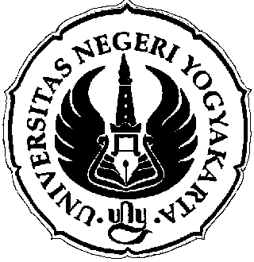

Oleh:
Sujarwo

FAKULTAS ILMU KEOLAHRAGAAN
UNIVERSITAS NEGERI YOGYAKARTA
2017
- Latar Belakang:
Pekan olahraga korps pegawai negeri se Daerah Istimewa Yogyakarta diselenggarakan oleh Balai Pemuda Olahraga Daerah Istimewa Yogyakarta. Selain bertujuan untuk menjalin silaturahmi antara pegawai negeri se Daerah Istimewa Yogyakarta namun kegiatan ini diharapkan mampu untuk menjaga kesehatan jasmani dan rohani.
- Daftar Pemain Tim kabupaten Sleman
Berikut daftar nama pemain yang dipersiapkan dalam tim kabupaten sleman untuk menghadapi porprida tahun 2017:
No. | Nama Pemain | Asal Instansi
1. | Andhi Suwardana | SD Tamanan 3 Kalasan
2. | Sujarwo | FIK UNY
3. | Danang Wicaksono | FIK UNY
4. | Muh. Hamid Anwar | FIK UNY
5. | Alfian | SD Deresan
6. | Yuniarko Muji Hartanto | SD Condongcatur
7. | Widiatmono | Sipir Lapas Cebongan
8. | Nur Bintoro | Sipir Lapas Cebongan
9. | Fajar Dwiatmoko | Satpol PP
10. | Sunarto | SMP 2 Ngemplak
11. | Suranto | MAN Magowoharjo
12. | Irfan Kurniawan | SMA N 2 Ngaglik

- Pembagian POOL Hasil Technical Meeting
Berikut pembagian pool bagan pertandingan korprida tahun 2017
POOL A | POOL B
Dinas Propinsi DIY | Gunung Kidul
Sleman | Kota Yogyakarta
Kulon Progo | Bantul

- Hasil Pertandingan:
Berikut hasil pertandingan pada babak penyisihan pool:
Tanggal/babak | Regu | Skor | Hasil
/penyisihan | Sleman vs Kulonprogo | 3 : 0 | Menang
/penyisihan | Sleman vs Dinas Prop. DIY | 0 : 3 | Kalah
Semi final | Sleman vs Kota | 3 : 2 | Menang
Final | Sleman vs Dinas Prop. DIY | 0 : 3 | kalah

- Hasil Kejuaraan
Berikut hasil kejuaraan porprida cabor bola voli tahun 2017 yang diselenggarakan di GOR Amongrogo:
Nama Tim | Peringkat
Dinas Propinsi DIY | I
Sleman | II
Kota | III
Bantul | IV

- Kesimpulan
Berdasarkan hasil kejuaraan dan target sudah sesuai yaitu juara 2, sehingga selama 3 kali porprida kabupaten sleman dapat bertahan di posisi 2.
- Dokumentasi
